112年度第1批標租鄉有非公用不動產坐落位置示意略圖

標號2(水里鄉鉅工段509地號)
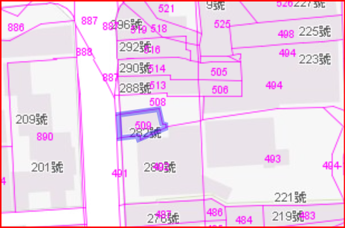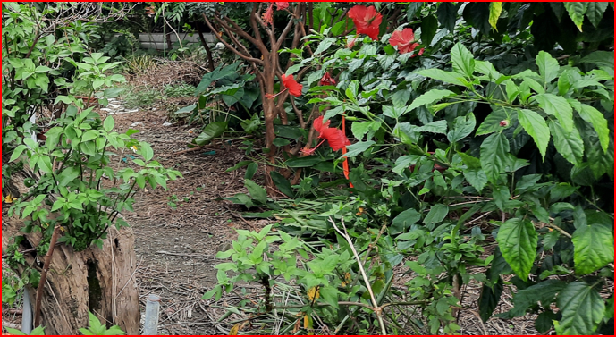

◎本位置圖僅供參考使用，投標人應依地政機關核發資料自行查看相關位置，不得以本
位置圖記載有誤而要求損害賠償、解除契約或退還保證金。

